Практическая работа № 6

«Создание сложной анимации в Scratch с участием одного спрайта»

Цель: закрепить навыки по работе с одним спрайтом (смена костюмов, настройка сложного движения).
Задание. Необходимо выбрать фон. Кот идет слева направо до конца, говорит привет, поворачивается на 90 градусов, ждет 3 секунды, возвращается назад, превращается в летучую мышь (меняет костюм) и летит по диагонали, спрашивает в конце «Все понятно?».
Технология выполнения задания.
- Запустите программу Scratch.
- В объектах выберите Сцену.
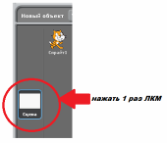
- Перейдите на закладку Фоны, нажмите на кнопку Импорт и в предложенном списке выберите: Outdoors – all sports…
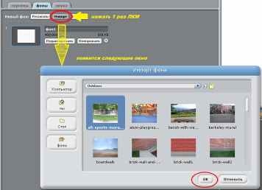
- Удалите из списка фонов Фон 1, нажав на крестик.
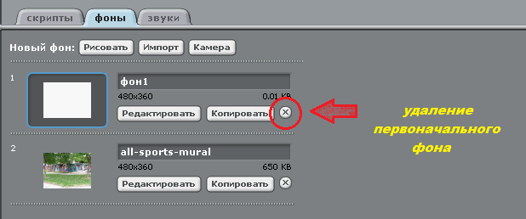
- Переместите кота в левый нижний угол.
- Перейдите в закладку Костюмы, удалите Костюм 2. Из папки Animals импортируйте костюмы bat2-a, bat2-b.
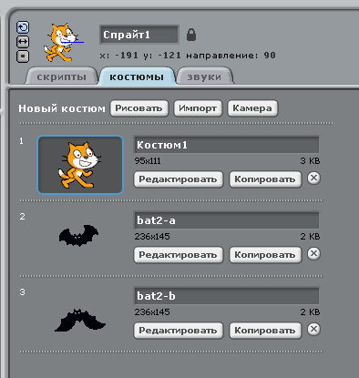
- Перейдите в закладку Звуки, из папки Effect импортируйте звук Rattle.
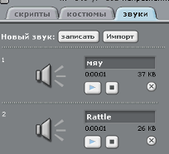
- Кликните два раза по Спрайту 1, и в области Скрипты составьте программу, в которой кот идет слева направо до конца, говорит привет, поворачивается на 90 градусов, ждет 3 секунды, возвращается назад, превращается в летучую мышь (меняет костюм) и летит по диагонали, спрашивает в конце «Все понятно?».
- При создании работы использовать:
Скипты
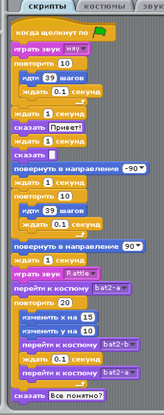
Костюмы для объекта Спрайт 1
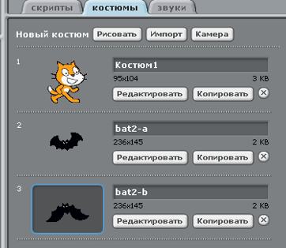

Звуки для объекта Спрайт 1
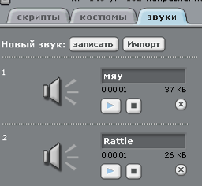
- Проверьте работу вашего проекта: перейдите в режим презентации и нажмите на зеленый флаг.
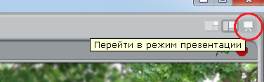
Дополнительное задание 1. Измените проект так, чтобы Кот превращался не в летучую мышь, а в бабочку, в конце говорит «Вам нравится бабочка?»
Дополнительное задание 2. Составьте проект, в котором рыбка плавает по экрану на фоне морского дна. Траекторию движения выберите самостоятельно.
Источник: Учебное пособие Борович П.С. Бутко Е.Ю
«Среда программирования Scratch»

